ASSUNTO :. INDICO PARA QUE O DEPARTAMENTO COMPETENTE, QUE SEJA REALIZADO LIMPEZA NO PASSEIO PÚBLICO DA AVENIDA DR. JOÃO AVANCINI, NO MOGI MIRIM II.

DESPACHO:.

SALA DAS SESSÕES ____/____/_____

PRESIDENTE DA MESA

INDICAÇÃO Nº , DE 2019

SENHOR PRESIDENTE,
SENHORES VEREADORES,

INDICO ao Exmo Senhor Prefeito Municipal para que o departamento competente, que seja realizado limpeza no passeio público da Avenida Dr. João Avancini, no Mogi Mirim II.

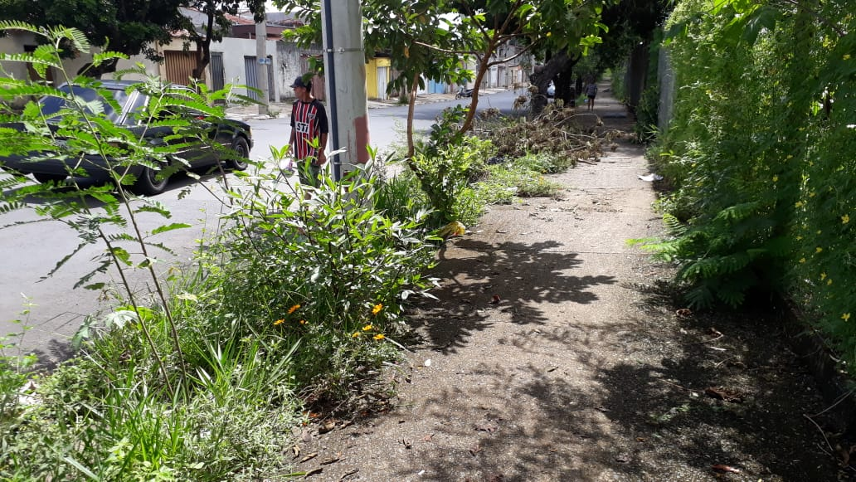

SALA DAS SESSÕES “VEREADOR SANTO RÓTOLLI”, aos 08 de março de 2019.

VEREADOR LUIS ROBERTO TAVARES

